

Latvijas Universitātes Vadības un uzņēmējdarbības mācību centrs

(LU VUMC)

**IEVADS PROGRAMMATŪRAS TESTĒŠANĀ**

2021

ESF projekts Nr. 8.4.1.0/16/l/001  
‘’Nodarbināto personu profesionālās kompetences pilnveide”

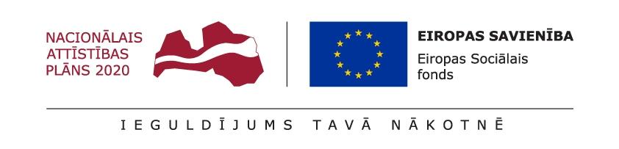

## **Lekcija 06**

**Uzdevumi**

Uzdevums Nr 1. (15 min)

Atveriet saiti https://buggy-testingcup.pgs-soft.com/task_1

veiciet testus atbilstoši funkcionalitātes aprakstam =>

NB: neizmantojiet lapas tulkošanu, jo tad dažas kļūdas nav atrodamas

sagatavojiet kļūdu pieteikumus izmantojot formu nākamajā slaidā un vadlīnijas no 16. un 24. slaida

Mērķis: gūt praktisku pierdzi sistēmas testēšanā, apgūt kļūdu pierakstu

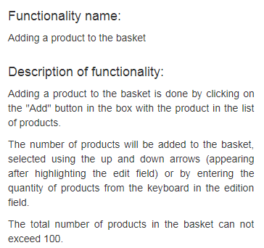

Kļūdas pieraksta forma

|  |  |
| --- | --- |
| Virsraksts |  |
| Prioritāte |  |
| Smaguma pakāpe |  |
| Apraksts | **Soļi atkārtošanai:**  **Reālie rezultāti:**  **Sagaidāmie rezultāti:** |
| Pielikums |  |

Uzdevums Nr 2. (15 min)

Atveriet saiti https://buggy-testingcup.pgs-soft.com/task_2

veiciet testus atbilstoši funkcionalitātes aprakstam =>

NB: neizmantojiet lapas tulkošanu, jo tad dažas kļūdas nav atrodamas

sagatavojiet kļūdu pieteikumus izmantojot kļūdas pieraksta formu un vadlīnijas no 16. un 24. slaida

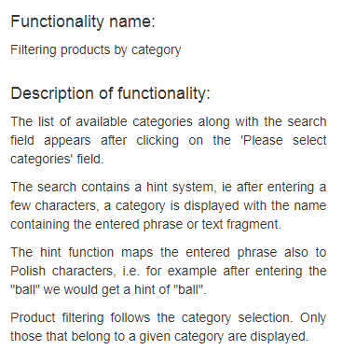

Uzdevums Nr 3. (15 min)

Atveriet saiti https://buggy-testingcup.pgs-soft.com/task_3

veiciet testus atbilstoši funkcionalitātes aprakstam =>

NB: neizmantojiet lapas tulkošanu, jo tad dažas kļūdas nav atrodamas

sagatavojiet kļūdu pieteikumus izmantojot kļūdas pieraksta formu un vadlīnijas no 16. un 24. slaida

Mērķis: gūt praktisku pierdzi sistēmas testēšanā, apgūt kļūdu pierakstu

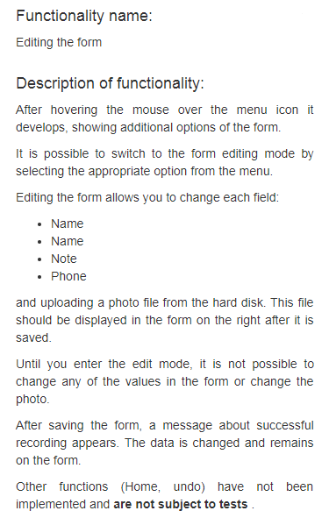

Uzdevums Nr 4. (15 min)

Atveriet saiti https://buggy-testingcup.pgs-soft.com/task_6

veiciet testus atbilstoši funkcionalitātes aprakstam =>

NB: neizmantojiet lapas tulkošanu, jo tad dažas kļūdas nav atrodamas

sagatavojiet kļūdu pieteikumus izmantojot kļūdas pieraksta formu un vadlīnijas no 16. un 24. slaida

Mērķis: gūt praktisku pierdzi sistēmas testēšanā, apgūt kļūdu pierakstu

